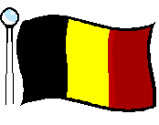

Cette année, la Belgique fête son 180ème anniversaire.
Et ce n’est pas tout. Le 15 novembre, nous célébrons aussi la fête du Roi.
Pourquoi ce jour-là ? Et que s’est-il passé il y a 180 ans ?

La naissance de la Belgique

Le roi des Pays-Bas, Guillaume I, règne sur nous depuis 1815. Les Belges ne l’apprécient pas.
En 1830, ils se révoltent. Ils chassent les Hollandais. La Belgique devient un pays libre.

On décide que le nouveau pays sera un royaume, dirigé par un roi.
Après de longues recherches, on trouve un prince allemand qui accepte de devenir roi des Belges.
Le 21 juillet 1831, Léopold de Saxe-Cobourg-Gotha prête serment et devient le premier roi des Belges.

Le 21 juillet, nous célébrons notre fête nationale ! Ce jour-là, nous fêtons l’anniversaire de la prestation de serment du Roi Léopold I.

Le 15 novembre, nous célébrons la « Fête du Roi » ! C’est le jour de la Saint-Léopold.

Notre roi s’appelle ………………………… et notre reine …………………… Ils règnent sur la Belgique depuis 1993.

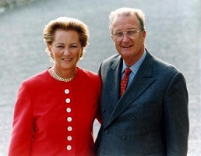

Le Prince Philippe est le fils ainé du Roi. Il est le prince héritier.
Il sera probablement notre prochain roi et la Princesse Mathilde sera notre reine.
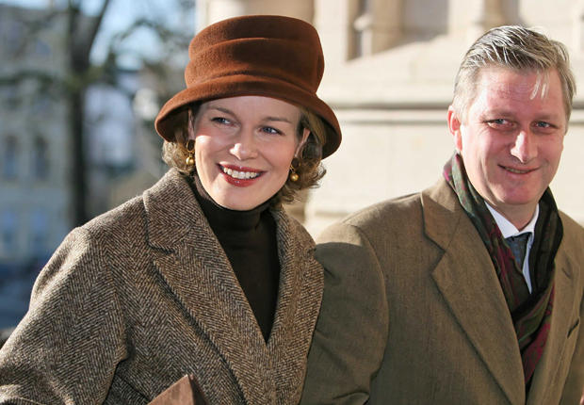

Leur fille ainée, la Princesse Elisabeth, lui succédera probablement.
